**История средневековья 6 класс**

**Учитель истории и обществознания**

*Баштанникова Татьяна Валериевна*

**Домашнее задание можно выслать по адресу:**

**VK/Telegram:** *@t.bshtnnkv*

**Урок №56.**

**Тема урока:** **Русские земли и их соседи в середине XIII—XIV в.**

**Вопросы для изучения:** Народы и государства степной зоны Восточной Европы и Сибири в XIII— XV вв. Золотая Орда. Принятие ислама. Распад Золотой Орды, образование татарских ханств.

**Видео:** https://youtu.be/Xf4qdmPEWLo

**Расцвет Золотой Орды**

В первой половине XIV века, во времена правления хана Узбека и его сына Джанибека, Золотая Орда достигает пика своего могущества.

Узбек показал себя жёстким правителем — он укреплял ханскую власть и держал в страхе своих вассалов. За время его правления в Орде было убито девять русских князей, вызванных к хану «на ковёр». Хан был единоличным правителем Орды, но для управления страной работал развитый государственный аппарат.

Исполнительным органом власти был *диван* — канцелярия, в которую входили представители высшей аристократии. Во главе дивана стоял *визирь*, руководивший сбором налогов.

Реформы хана Узбека позволили упростить управление страной и сбор налогов. Раньше административное деление было неустойчивым, но Узбек установил чёткую систему. Он поделил Орду на четыре улуса, а каждый из них — на 70 более мелких областей — туменов.

Во главе улусов стояли чиновники — *улусбеки*. Им подчинялись *темники* (начальникитумнов), *минбаши* (тысячники), *йозбаши* (сотники) и так далее. Главным улусбеком был *беклярбек* — верховный военачальник, главный судья и второй человек после хана. 70 знатнейших улусбеков и темников составляли *курултай —* совет, на котором принимались важные решения. Полномочия и полнота власти курултая при разных ханах менялись.

Узбек-хан активно развивал инфраструктуру и торговлю — при нём прокладывались новые дороги и учреждались *ямы —* станции, где гонцы могли сменить лошадей (русская ямская система была заимствована у Орды). Торговые пути становились удобнее и безопаснее. Велась активная торговля с Европой, Ближним Востоком, Индией и Китаем.

После разгрома армии Византийского императора он женился на его дочери, выдал племянницу за султана Египта, а сестру — за московского князя Юрия Даниловича, чтобы укрепить дипломатические связи.

Узбек построил новую столицу Орды — Сарай-аль-Джедид («Новый дворец»), где процветали ремёсла, торговля и наука. Современники называли этот город одним из самых красивых и богатых на Востоке.

Хан отказался от традиционного культа огня, объявил официальной религией ислам и обязал принять его всех чиновников и военачальников. С несогласными — жестоко расправлялся.

Требование сменить веру не касалось простого населения Золотой Орды, в которое входили славяне, финно-угры и византийцы. Вообще ордынцы терпимо относились к другим религиям: храмы и монастыри завоёванных народов даже не облагались данью.

**«Великая замятня»**

В 1359 году был убит хан Бердибек, внук Узбека и последний потомок Бату. После его смерти в Орде началась борьба за власть. На ханский титул претендовали дальние родственники династии, среди которых были и самозванцы. До конца 1370-х годов Ордой фактически правил крымский темник Мамай. Он не был потомком Чингисхана и не имел права на титул хана, поэтому действовал от имени правителей-марионеток, которых постоянно менял.

Смута (или «великая замятня», как писали о ней русские летописцы) ослабила государство: несколько областей объявили себя отдельными ханствами и вышли из состава Орды. Владения на Днепре были захвачены литовцами, а Москва отказалась выплачивать дань. Поход Мамая на Русь обернулся разгромом: в 1380 году московский князь Дмитрий Иванович разбил его войска в знаменитой Куликовской битве.

«Великая Замятня» закончилась в том же году. В Орду из Чагатайского Улуса, другого осколка Монгольской империи, прибыл наследник Чингисхана Тохтамыш. При поддержке великого завоевателя Тамерлана он добил войска Мамая и казнил его. У Золотой Орды вновь появился законный правитель, однако вернуть могущество предков Тохтамышу так и не удалось.

**Распад Золотой Орды**

За год хан Тохтамыш навёл порядок в Орде, а после занялся вассалами. В 1382 году он напал на Москву и снова вынудил русские земли выплачивать дань. А затем пошёл войной на своего недавнего союзника Тамерлана. Это было ошибкой. Тамерлан нанёс Орде несколько жестоких поражений, уничтожил ряд поволжских городов (в том числе Сарай) и разграбил Крым. От этого удара Золотая Орда так и не смогла оправиться.

Начавшийся во времена смуты распад государства продолжился с новой силой. К середине XV века Золотая Орда распалась. Из её состава вышли Сибирское, Узбекское, Казанское, Астраханское, Крымское, Казахское ханства и Ногайская Орда. Территория, подвластная хану, стала называться Большой Ордой.

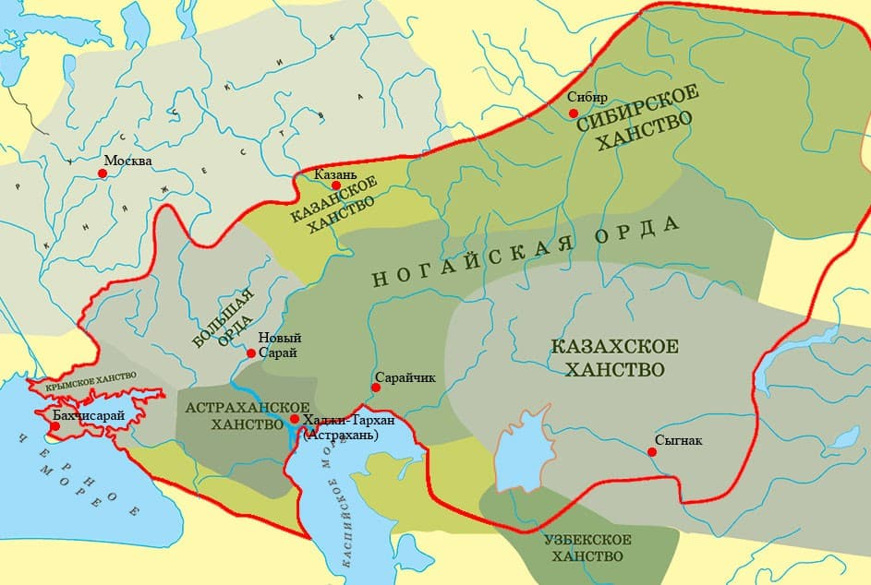

*Распад Золотой Орды*

Хан Большой Орды Ахмат попытался сохранить контроль над русскими землями, но безуспешно. Военное противостояние с московским князем  Иваном III в 1480 году, известное как «великое стояние на Угре» закончилось отступлением ордынцев, и Русь обрела независимость.

Большая Орда прекратила своё существование в начале XVI века. Постепенно все территории бывшей Золотой Орды вошли в состав России.

**Домашнее задание:** Читать и пересказывать параграф 25-26 (И.Р. – 2 часть), сделать краткий конспект. Подготовить ответы на вопросы стр. 64 и 70.